主数据与编码概要设计（V0.1）
版本： V0.1
日期： 2026-04-24
上位文档： `00-概要设计总览-v0.1.md`、`01-总体架构与集成边界-v0.1.md`、`02-业务模块概要设计-v0.1.md`
文档性质： 概要设计专题文档

一、文档目的
本文档用于在概要设计阶段明确物资供应管理系统的主数据范围、编码策略、权威来源、生命周期、映射关系和治理边界。
本文档是概要设计阶段主数据、物料编码、权威来源和 NC 存货映射的细化依据；其他概要设计文档只保留必要引用，不重复维护本文件中的规则细节。
本文档重点回答：
- 一期哪些数据属于主数据和基础字典
- 各类主数据的权威来源、维护归口和使用边界是什么
- 物料编码如何生成、稳定、停用和扩展
- 物资系统与 NC、Nova Platform、未来集团统一编码之间如何映射
- 后续详细设计需要细化哪些字段、流程、校验和初始化规则
本文档不直接固化物理表结构、接口报文字段和页面原型；字段级设计以详细设计和实施配置为准。

二、设计依据
文档 | 作用
`docs/需求梳理/03-主数据与编码规则说明-V1.0.md` | 明确主数据对象、编码原则、维护机制和管理口径
`docs/详细规则/物资编码规范文档.md` | 明确物料编码结构、大类分类、NC 映射和集团编码扩展预留
`docs/详细规则/物资管理与财务接口规范.md` | 明确 NC 主数据映射、计量单位、成本中心、组织口径和对账要求
`docs/需求梳理/05-财务与NC接口需求说明-V1.0.md` | 明确主数据映射缺失、接口拦截、月末对账和归口责任
`docs/需求梳理/07-角色权限与审批矩阵-V1.0.md` | 明确主数据维护权限、审批角色和组织仓库数据权限
`docs/招标/物资供应管理系统招标技术要求-v1.1.md` | 明确供应商实施交付中的主数据和编码建设要求

三、设计定位
主数据与编码是系统底座，不是普通功能菜单。它决定后续需求提报、采购计划、招投标、合同、库存、设备、资金计划、NC 接口、报表和 AI 查询是否能够使用同一套业务口径。
一期主数据设计应坚持以下定位：
定位 | 说明
业务口径底座 | 统一物料、组织、仓库、供应商、计量单位、成本中心等基础对象
编码治理底座 | 以一物一码、编码只增不改、停用不删除为核心约束
财务映射底座 | 通过 NC 存货、成本中心、核算组织映射支撑接口推送和对账
权限过滤底座 | 通过组织、仓库、角色和数据范围支撑业务数据隔离
报表分析底座 | 为库存、采购、合同、供应商、成本和预警提供统一维度
扩展兼容底座 | 预留辽宁能源未来统一编码和集团级主数据对接能力

四、一期主数据范围
一期主数据建议按 8 类对象组织。
类别 | 主数据对象 | 一期设计重点
组织人员 | 组织、部门、人员、岗位 | 以 Nova Platform 为权威来源，本系统保存业务副本
仓储地点 | 仓库、库区、货位、组织仓库关系 | 由物资系统维护，用于库存归属、盘点范围和数据权限
物料体系 | 物料分类、物料主数据、物料编码、物料属性 | 一物一码、分类统一、属性受控、停用不删除
计量体系 | 主单位、采购单位、库存单位、换算关系 | 单位字典统一维护，与 NC 保持一致或建立稳定映射
供应商 | 供应商档案、资质、准入状态、黑名单状态 | 支撑招投标、合同、采购、对账和履约追溯
财务口径 | 成本中心、核算组织、会计科目引用 | 以 NC 或财务系统为权威来源，物资系统引用和映射
映射关系 | 物料-NC 存货、组织-NC 核算组织、成本中心对照 | 支撑接口推送、幂等、对账和异常处理
扩展编码 | 辽宁能源集团物料编码映射预留 | 一期预留字段、关系和接口空间，不要求直接启用
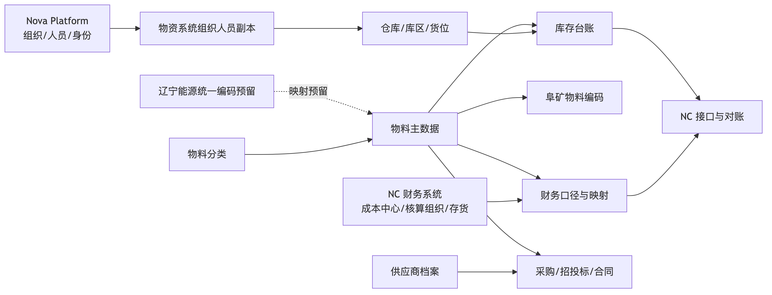

五、权威来源与维护边界
主数据必须先明确“谁是权威来源”，否则后续接口、权限和对账会持续出现口径冲突。
数据对象 | 权威来源 | 物资系统职责 | 不应承担的职责
组织、人员、岗位 | Nova Platform 或集团统一平台 | 同步业务副本，用于单据、审批、权限和历史追溯 | 不作为组织人员权威维护系统
业务角色、数据权限 | 物资系统 | 维护业务角色、仓库范围、组织范围和模块权限 | 不替代集团统一身份认证
仓库、库区、货位 | 物资系统 | 维护仓储地点、归属组织、启停状态和业务属性 | 不在 NC 中重复维护仓库业务规则
物料分类 | 集团物资管理归口 | 维护分类、编码前缀、属性规则和启停状态 | 不允许各单位随意新增分类口径
物料主数据 | 物资系统，集团物资管理归口 | 维护物料编码、名称、规格、属性、状态和映射 | 不替代 NC 存货档案
计量单位 | 集团物资 + 财务联合确认 | 维护单位字典、主单位、换算关系和 NC 映射 | 不允许不同单位各自扩展同义单位
供应商档案 | 物资系统或集团供应商归口 | 维护供应商基础信息、资质、准入和黑名单状态 | 不替代未来集团统一供应商平台
成本中心 | NC 或财务系统 | 引用财务口径，维护使用单位对照关系 | 不在物资系统自建另一套成本中心
核算组织 | NC 或财务系统 | 维护组织与核算组织映射，用于接口和对账 | 不把业务组织等同于财务核算组织
NC 存货 | NC 财务系统 | 维护物料到 NC 存货的 N:1 映射和推送校验 | 不要求 NC 按物资细规格重建编码体系

六、物料编码概要设计

6.1 编码结构
物料编码采用 `XX-XX-XXXXXX` 结构。
段位 | 位数 | 含义 | 示例
大类代码 | 2 位拼音首字母 | 物料一级分类 | `ZH` 支护材料
分类代码 | 2 位数字 | 物料二级分类 | `01` 锚杆
流水号 | 6 位数字 | 按分类独立自增 | `000001`
示例：`ZH-01-000001` 表示支护材料-锚杆分类下的第 1 个物料。

6.2 编码原则
原则 | 概要要求
一物一码 | 同一物料在集团范围内只允许一个有效编码
编码只增不改 | 编码生效后不得修改，错误场景通过停用和新建处理
停用不删除 | 停用物料保留历史单据、库存、合同和接口可追溯性
不含组织 | 组织、矿厂、仓库不进入编码主体，由业务字段表达
不含供应商 | 供应商物料号作为扩展属性维护，不进入本系统编码
不含规格细节堆砌 | 规格、型号、材质、品牌、图号等通过属性字段表达
支持扩展 | 预留新增大类、分类、集团统一编码和 NC 映射能力

6.3 编码生成控制
物料编码应由系统按分类自动生成，不建议人工录入编码主体。
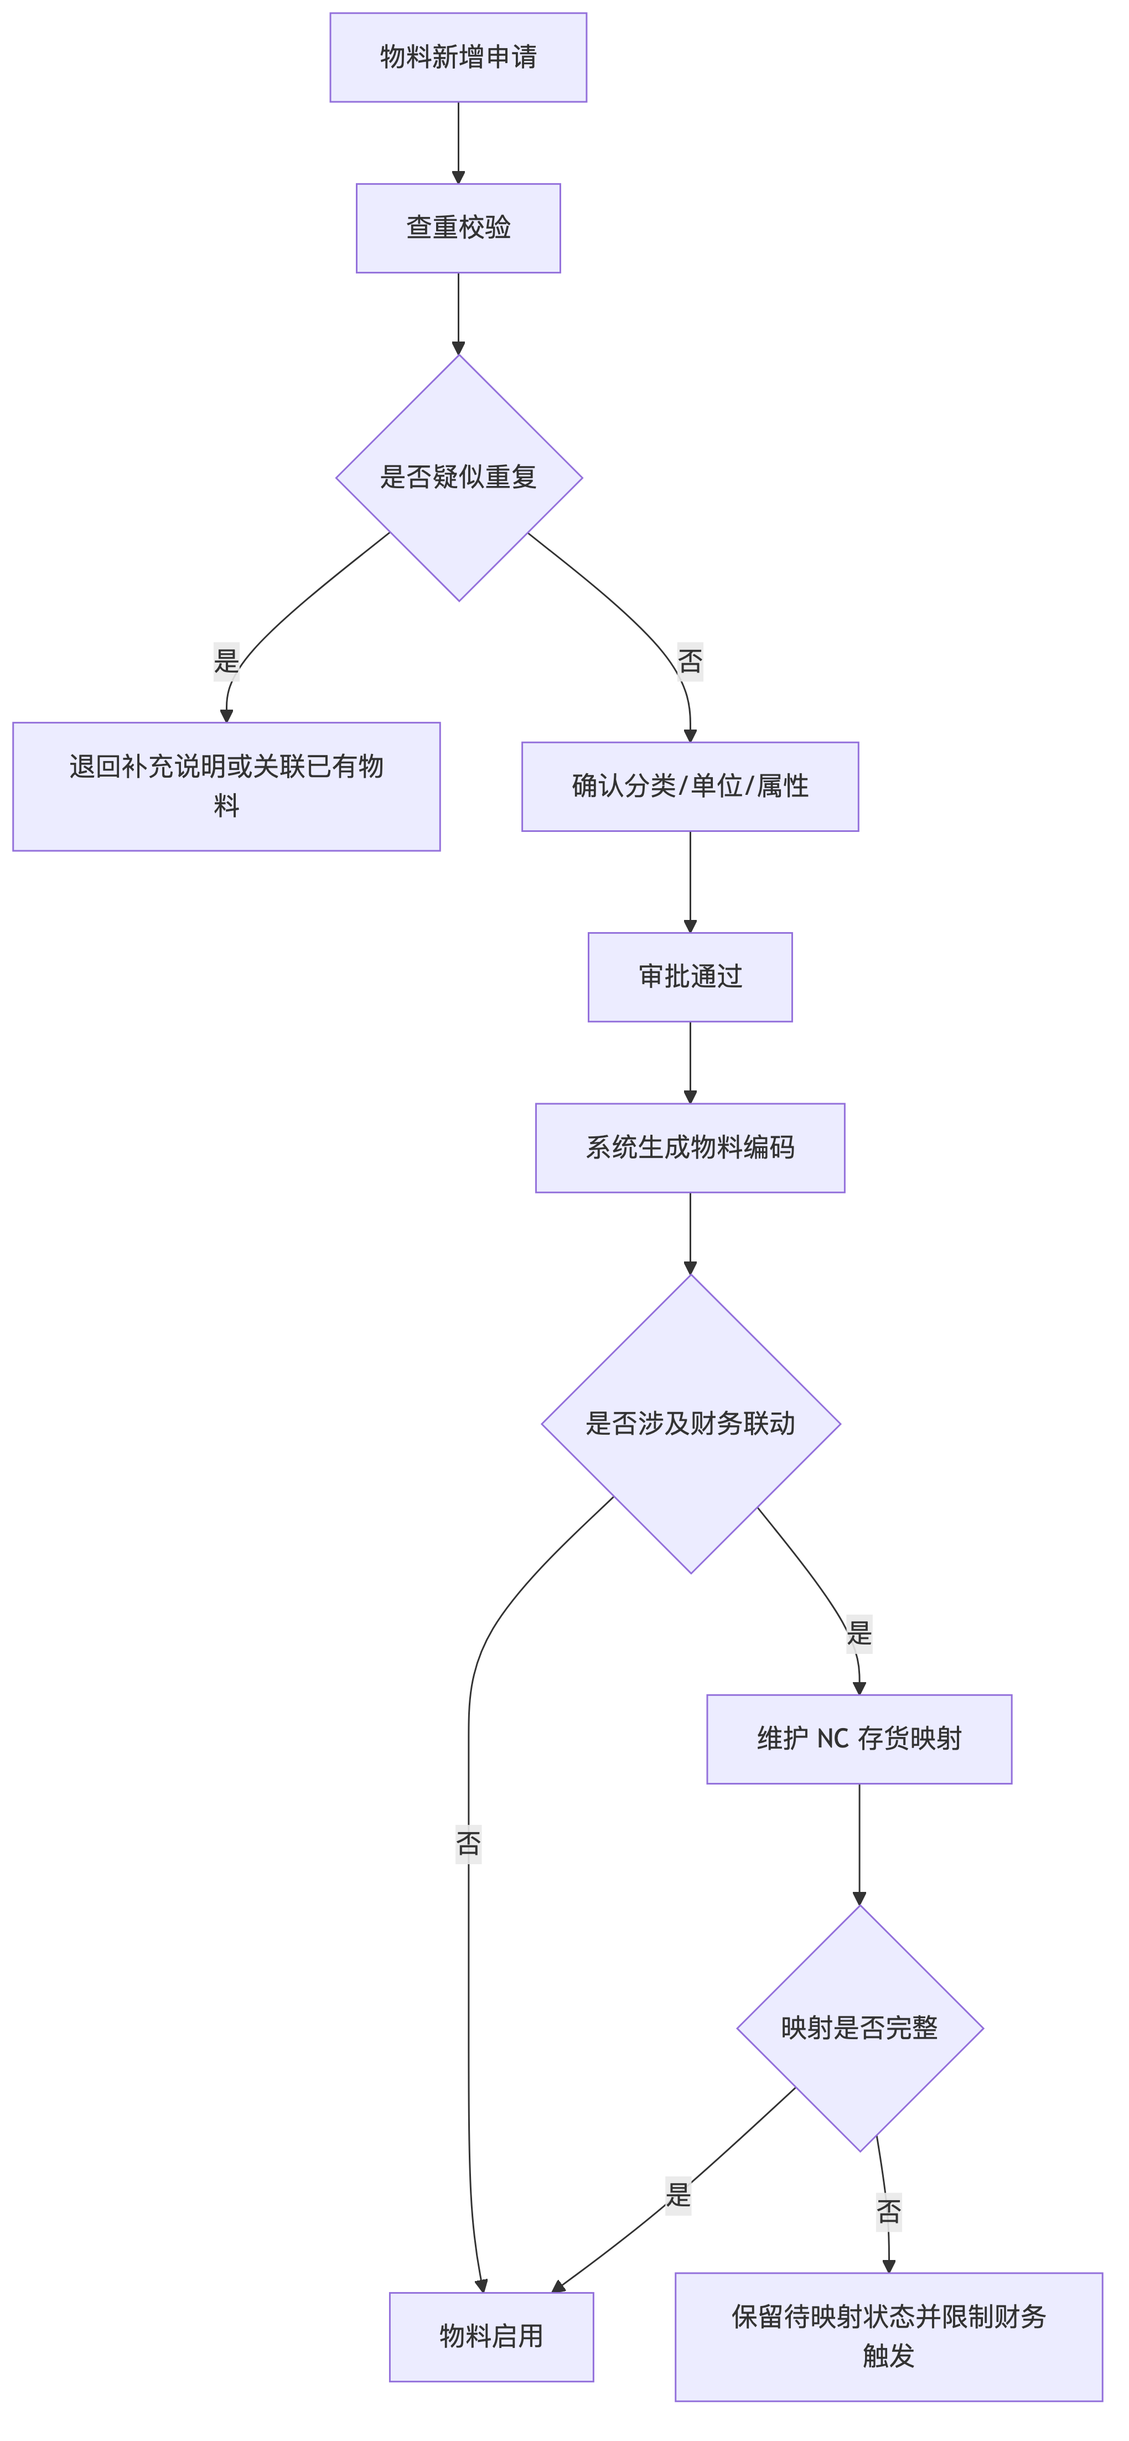

6.4 大类扩展原则
现有大类以《物资编码规范文档》为准。新增大类必须满足：
- 由集团物资管理归口审批。
- 两位大类代码不得与既有代码冲突。
- 明确是否涉及危险品、批次、保质期、条码、NC 科目和专项费用。
- 明确与 NC 存货分类和财务科目的映射影响。
- 已发生历史业务的分类不得随意合并、拆分或重编码。

七、物料主数据生命周期
物料生命周期建议按“申请、审核、启用、变更、停用、归档查询”管理。
状态 | 含义 | 业务控制
待申请 | 业务单位发现现有物料无法满足需求 | 可提交新增申请，不可直接用于业务单据
待审核 | 已提交主数据审批 | 不可用于采购、库存和接口
待映射 | 物料已编码，但 NC 存货映射未完成 | 可按配置限制采购或限制财务触发
启用 | 物料正式可用 | 可用于需求、采购、合同、库存和报表
变更中 | 名称、规格、属性、映射等申请变更 | 原数据继续有效，审批通过后生成变更记录
停用 | 不再允许新业务引用 | 历史单据、库存、接口和报表仍可查询
归档 | 长期不用但保留历史 | 不可新建业务，不可复用编码
物料变更应区分两类：
变更类型 | 示例 | 控制原则
非关键变更 | 备注、图片、技术说明、供应商物料号 | 审批可简化，但必须留痕
关键变更 | 名称、规格型号、分类、单位、NC 映射、危险品属性 | 必须审批，必要时触发财务、库存和安全部门复核

八、主数据对象概要设计

8.1 物料分类
项目 | 概要设计
主要用途 | 决定编码前缀、属性模板、库存统计、采购分析、NC 映射和报表维度
关键属性组 | 大类代码、分类代码、分类名称、上级分类、启停状态、特殊管理标识
关键规则 | 分类启用后可新增物料；分类停用后不得新增物料，但历史物料仍可查询
详细设计输入 | 分类维护页面、分类审批、分类变更影响分析、分类与 NC 科目映射

8.2 物料主数据
项目 | 概要设计
主要用途 | 支撑需求、采购、合同、库存、设备、报表、接口和 AI 查询
关键属性组 | 基本识别、规格型号、分类单位、仓储属性、财务映射、特殊属性、扩展备注
关键规则 | 编码唯一；名称规格查重；启用后可引用；停用后不得新引用；历史可追溯
详细设计输入 | 字段模板、属性校验、附件资料、条码二维码、查重规则、导入模板

8.3 组织与仓库
项目 | 概要设计
主要用途 | 支撑库存归属、出入库地点、盘点范围、数据权限和跨组织调拨判断
关键属性组 | 组织编码、组织层级、仓库编码、库区货位、仓库类型、归属组织、启停状态
关键规则 | 组织人员来自 Nova；仓库由物资系统维护；仓库停用不得影响历史库存查询
详细设计输入 | 组织同步机制、仓库权限、库区货位层级、跨组织共享仓规则

8.4 计量单位
项目 | 概要设计
主要用途 | 保证采购、入库、出库、盘点、计价和 NC 推送数量口径一致
关键属性组 | 单位编码、单位名称、单位类型、精度、NC 单位映射、换算比例
关键规则 | 同一物料必须有主单位；采购单位和库存单位不一致时必须维护换算
详细设计输入 | 单位字典、单位换算、数量精度、接口转换和异常拦截规则

8.5 供应商档案
项目 | 概要设计
主要用途 | 支撑采购准入、招投标、合同、到货、付款、对账和履约追溯
关键属性组 | 供应商编码、名称、证照、税务结算、联系人、供应范围、准入状态、黑名单状态
关键规则 | 非合格供应商不得参与采购；资质过期须预警；黑名单解除须审批
详细设计输入 | 供应商准入流程、资质附件、考评指标、黑名单控制和招投标联动

8.6 成本中心与使用单位
项目 | 概要设计
主要用途 | 支撑领料成本归集、费用凭证、资金统计和报表分析
关键属性组 | 使用单位、成本中心编码、成本中心名称、核算组织、适用范围、启停状态
关键规则 | 成本中心以财务口径为准；领料出库必须按规则带出或选择成本中心
详细设计输入 | 一对一/一对多映射、默认规则、跨成本中心拆分、历史变更追溯

8.7 NC 存货映射
项目 | 概要设计
主要用途 | 支撑物资业务单据按 NC 存货口径推送、记账和对账
关键属性组 | 物料编码、NC 存货编码、NC 存货名称、核算组织、映射状态、启停状态
关键规则 | 默认采用物资 N:1 NC 存货映射；组织级差异通过补充映射处理；若 NC 暂未落地，允许物料保持“待映射/未配置”状态，但不得启用对应财务接口
详细设计输入 | 映射维护流程、映射优先级、缺失拦截、每日检查、月末对账、映射配置模型

九、NC 映射概要设计

9.1 映射策略
物资系统按物料和规格细分管理，NC 按存货和财务科目归集管理。两者不强求编码体系一致，采用物资系统主动适配 NC 的 N:1 映射策略。
若当前阶段 NC 尚未落地，则先固化映射字段、映射状态、配置入口和启停开关，不要求形成最终 NC 存货编码台账；正式映射待 NC 账套、存货档案和核算口径确定后补齐。
维度 | 物资系统 | NC 财务系统 | 映射关系
管理对象 | 物料、规格、批次、仓库 | 存货、科目、核算组织 | 物料 N → NC 存货 1
数据粒度 | 细 | 粗 | 推送时按 NC 存货汇总
权威职责 | 业务实物和库存事实 | 财务凭证、应付和总账 | 通过接口和对账衔接

9.2 映射查找优先级
NC 存货映射建议按以下优先级查找：
1. 若存在“物料 + NC 核算组织”的组织级映射，优先使用组织级映射。
2. 若不存在组织级映射，使用物料主数据上的默认 NC 存货映射。
3. 若仍无法找到有效映射，则拦截财务接口推送，生成映射缺失异常。

9.3 映射完整性控制
场景 | 控制要求
NC 未落地阶段 | 允许映射状态保持“待映射/未配置”，但必须具备映射字段、配置入口和接口启停控制
新增物料涉及财务联动 | 未完成 NC 映射前不得触发财务接口
物料停用 | 应同步通知或标记 NC 相关映射状态，不删除历史关系
成本中心缺失 | 领料出库、专项费用和成本归集类单据不得推送 NC
核算组织缺失 | 跨组织调拨和财务接口推送应拦截
映射变更 | 必须记录变更前后值、审批人、时间和影响说明

十、辽宁能源集团编码扩展预留
一期应明确：阜矿物资系统编码是当前主体编码，不因未来集团统一编码标准推倒重建。
层级 | 编码主体 | 一期处理方式
阜矿物资系统 | 本系统物料编码 `XX-XX-XXXXXX` | 正式启用，作为业务单据和库存主编码
NC 财务系统 | NC 存货编码 | 通过 N:1 映射对接
辽宁能源集团 | 未来统一物料编码 | 预留字段和映射关系，暂不直接启用
预留要求：
- 物料主数据预留集团物料编码和集团物料名称。
- 支持未来建立阜矿物料与集团物料的映射关系。
- 支持未来按集团口径导出、同步或对账。
- 不以未来编码为由要求一期重新梳理所有阜矿编码。
- 若未来集团编码粒度与阜矿不同，通过映射、换算或补充规则处理。

十一、初始化与治理要求
主数据初始化是上线成败的前置条件，应在详细设计和实施阶段单独形成治理计划。
工作项 | 目标 | 主责建议
历史物料清洗 | 清理重复、无效、分类缺失、单位混乱的物料 | 集团物资管理牵头
分类补齐 | 所有有效物料必须归入明确分类 | 物资管理 + 各矿配合
单位统一 | 主单位、采购单位、库存单位和换算关系明确 | 物资管理 + 财务确认
NC 映射建立 | 若 NC 已落地，则有效财务联动物料完成 NC 存货映射；若 NC 暂未落地，则先完成映射字段和配置模板准备 | 财务 + 物资 + 实施方
组织仓库初始化 | 组织、仓库、库区、货位和归属关系清晰 | 物资管理 + 信息化
成本中心对照 | 使用单位、区队、部门与成本中心关系确认 | 财务牵头，各矿配合
供应商整理 | 合格供应商、潜在供应商、负面供应商状态明确 | 物资管理 + 采购
导入校验 | 编码唯一、单位合法、映射完整、状态合法 | 实施方 + 信息化
上线前至少完成以下检查：
- 有库存余额的物料必须完成编码、分类、单位和仓库归属。
- 需要推送 NC 的物料必须完成 NC 存货映射。
- 领料会触发财务归集的使用单位必须完成成本中心对照。
- 已停用物料不得作为新业务默认可选项。
- 若 NC 已落地并启用财务接口，期初库存金额应与 NC 存货余额对齐，差异不得带病上线。
若当前阶段尚未启用 NC 财务接口，则只要求映射字段、配置模型和状态控制到位，不要求在本阶段形成最终 NC 存货编码台账。

十二、权限与审计控制
主数据属于高影响数据，应纳入权限、审批和审计控制。
操作 | 控制要求
物料新增 | 发起、审核、编码生成、NC 映射分权处理
物料变更 | 关键字段变更必须审批，记录变更前后值
物料停用 | 检查库存、未完成订单、合同和接口状态后处理
分类调整 | 需评估编码、库存、报表和 NC 映射影响
单位换算调整 | 涉及库存和接口数量，必须审批并留痕
NC 映射调整 | 财务参与确认，历史推送不得被无痕覆盖
供应商黑名单 | 列入和解除均需审批，采购链路强制校验
批量导入 | 必须记录导入人、时间、模板版本、成功失败明细
所有主数据维护动作应记录操作日志；高敏感字段应记录字段级变更日志。

十三、后续详细设计输入
主数据与编码概要设计完成后，详细设计阶段应继续细化以下内容：
内容 | 说明
主数据字段清单 | 明确物料、分类、仓库、供应商、单位、映射等对象字段
编码生成规则 | 明确分类流水号生成、并发控制、作废处理和异常补救
查重规则 | 明确名称、规格、型号、单位、品牌、图号等查重组合
审批流程 | 明确新增、变更、停用、映射调整和批量导入审批
导入模板 | 明确历史物料、仓库、供应商、成本中心、NC 映射模板
数据校验 | 明确必填、唯一、引用、状态、单位换算和映射完整性校验
接口触发 | 明确哪些主数据变更触发 NC、Nova 或未来集团平台同步
权限模型 | 明确谁能新增、审核、变更、停用、导出和批量导入
治理计划 | 明确上线前清洗、映射、对账、验收和责任分工

十四、一句话结论
主数据与编码设计的核心是先稳定“物料、组织、仓库、单位、供应商、成本中心、NC 映射”七类底座，再让业务单据和接口全部引用这套底座。后续详细设计必须优先落地字段、查重、审批、导入、映射完整性和上线治理计划，否则业务流程、库存台账和 NC 对账都会被主数据质量拖住。

